第3讲 地球运动的地理意义
[课程标准] 结合实例，说明地球运动的地理意义。 | [体系架构]  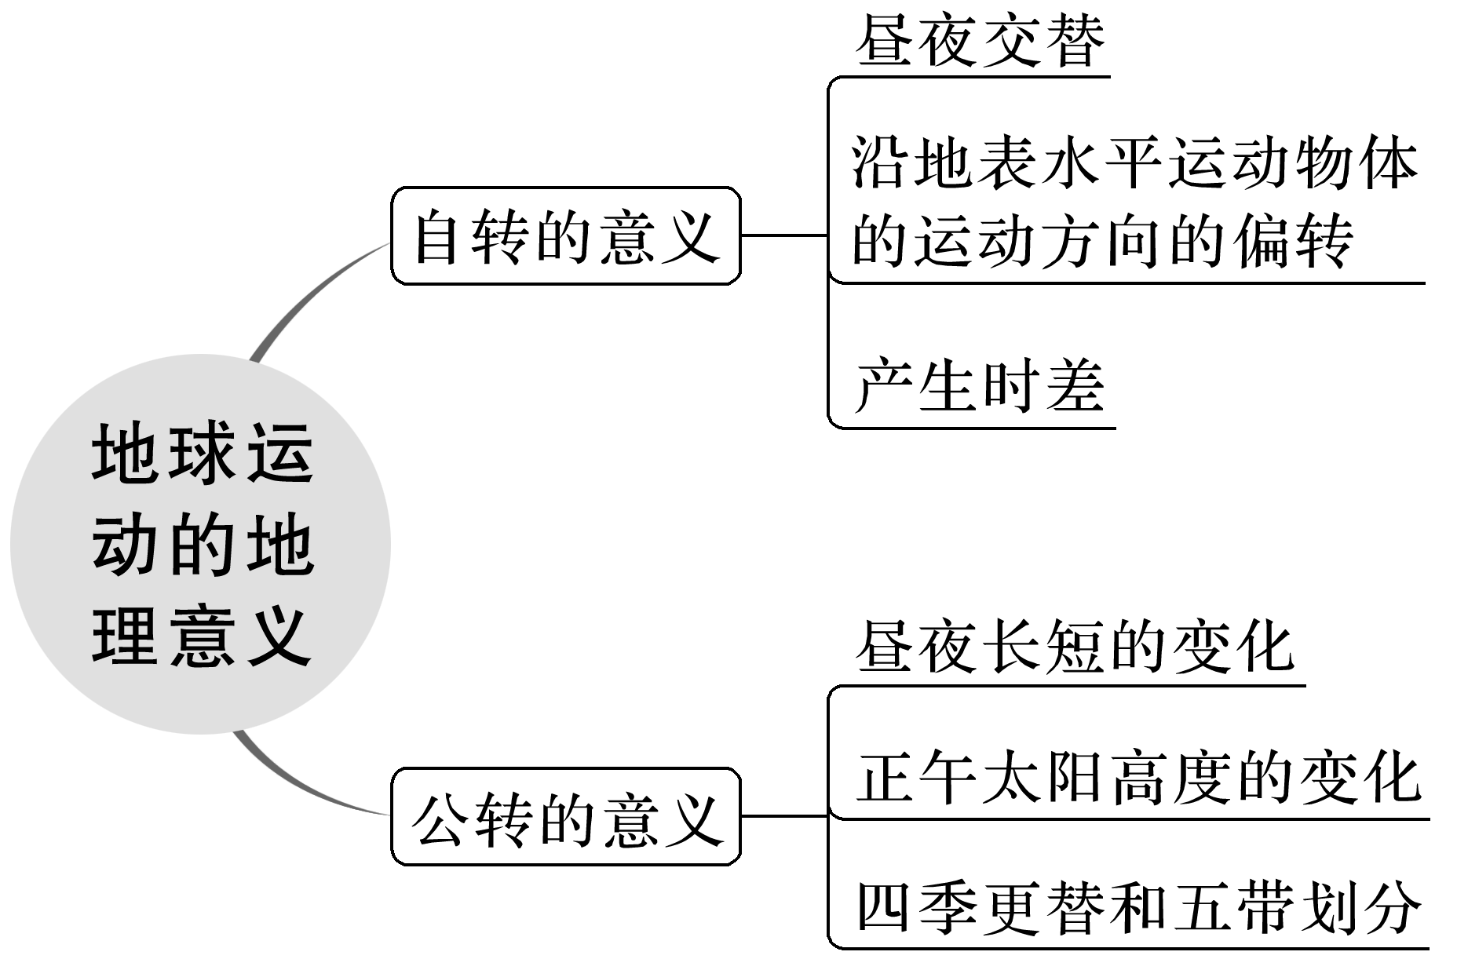
[基本概念] 晨昏线、地转偏向力；地方时、时区、区时、北京时间、国际日界线；昼长、夜长；太阳高度、正午太阳高度。
[基本原理] 沿地表水平运动物体的运动方向的偏转规律、昼夜长短的变化规律、正午太阳高度的变化规律。

课时8 昼夜交替 沿地表水平运动物体的运动方向的偏转
1．昼夜交替
(1)昼夜现象
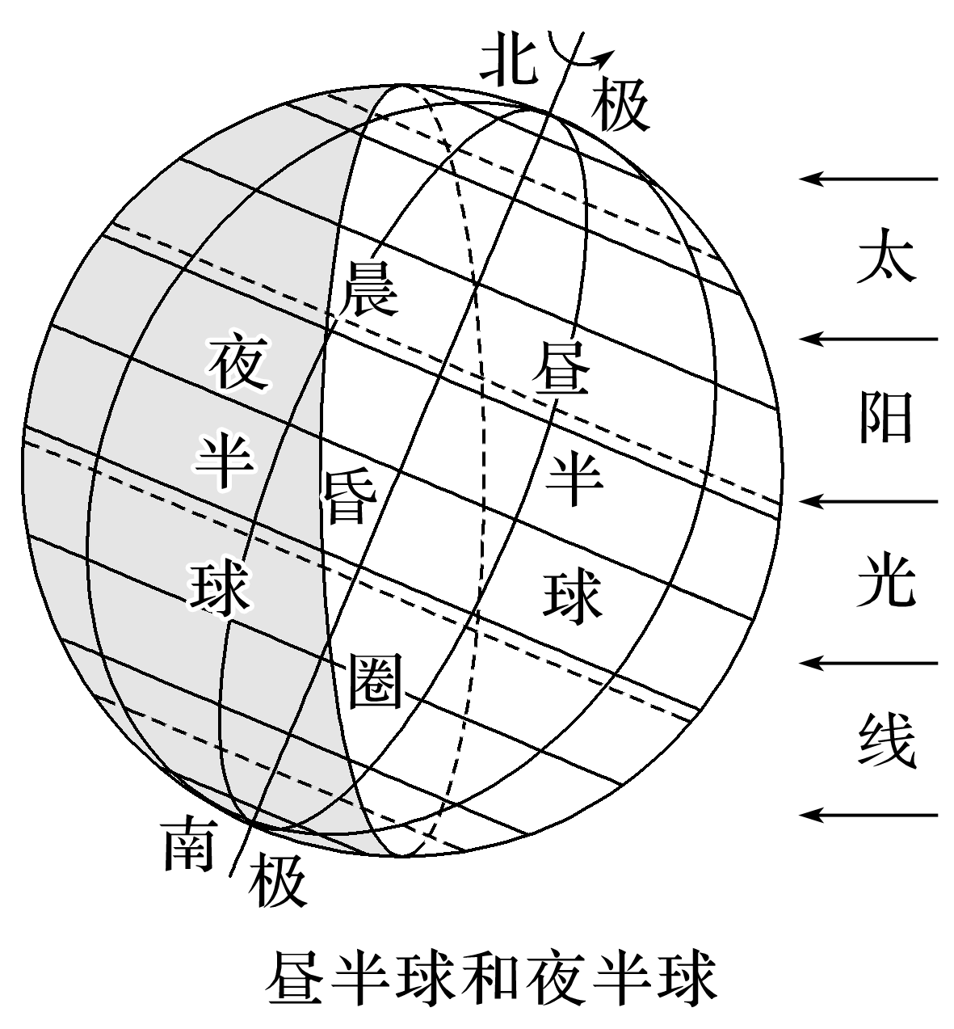
①成因：地球是一个不发光、不透明的球体，因而在同一时间里，太阳只能照亮地球表面的一半。
②表现：向着太阳的半球是白昼，称为昼半球；背着太阳的半球是黑夜，称为夜半球；昼半球和夜半球的分界线(圈) ，称为晨昏线(圈)。
(2)昼夜交替
①原因：地球不停地自转。
②周期：1个太阳日，即24小时。
③意义：长短适宜，有利于生命有机体的生存和发展；影响人类的作息。
特别提醒 昼夜现象和昼夜交替
(1)昼夜现象是一个静止的概念，主要是由于地球的不透光性决定的。昼夜交替是一个动态概念，它主要是由地球自转这一运动而产生的。
(2)昼夜的形成与地球运动无关。如果地球不自转只公转，也有昼夜交替现象，只不过周期为一年。
2．沿地表水平运动物体的运动方向的偏转
(1)偏转规律：在北半球向右偏转，在南半球向左偏转，在赤道上没有偏转。
(2)地转偏向力：促使物体水平运动方向产生偏转的力。地转偏向力只改变水平运动物体的运动方向，不影响其速度。
1．晨昏线
(1)特点
①平分地球，是过球心的大圆。
②晨昏线所在平面与太阳光线垂直，晨昏线上各地太阳高度为0°。
③晨昏线永远平分赤道。
④晨昏线与经线圈的夹角(α)变化范围为0°～23°26′，且与太阳直射点的度数相同，即如图中∠α＝∠β。
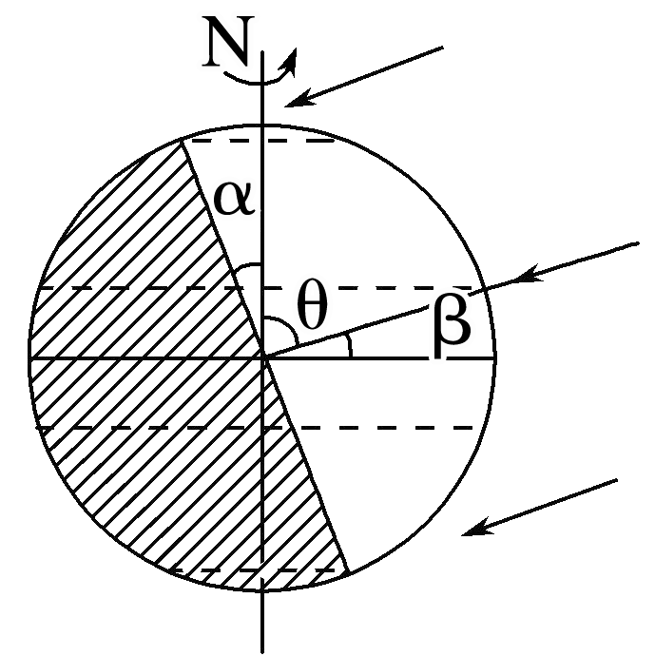
⑤晨昏线在二分日时与经线圈重合，在二至日时与极圈相切。
⑥晨昏线以15°/h的速度自东向西移动。
(2)判断方法
自转法 | 顺着地球的自转方向，由夜进入昼的为晨线，由昼进入夜的为昏线
时间法 | 赤道上地方时为6时的是晨线，为18时的是昏线
方位法 | 夜半球东侧为晨线，西侧为昏线；昼半球东侧为昏线，西侧为晨线

以上三种方法适合所有晨昏线的判读，但在判读俯视图时必须首先根据已知条件确定出地球的自转方向，然后再根据自转法来判断晨昏线。根据上述方法可知，图1中为晨线，为昏线，图2中EF为晨线。
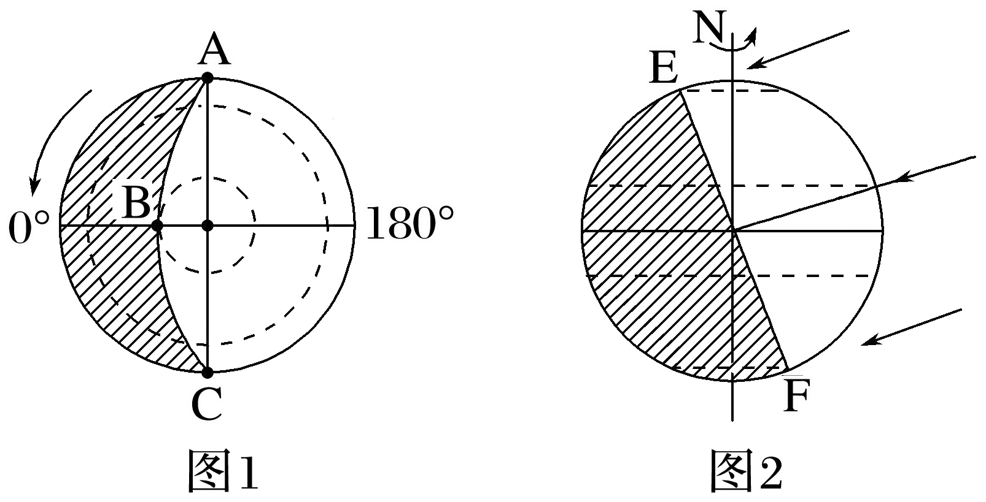
(3)应用
①确定地球的自转方向
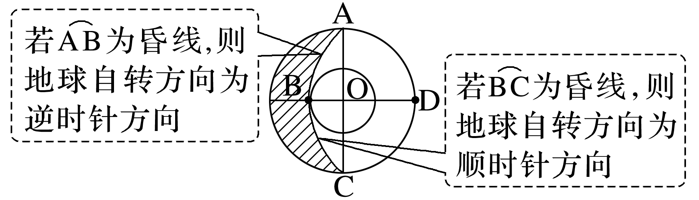
②确定地方时
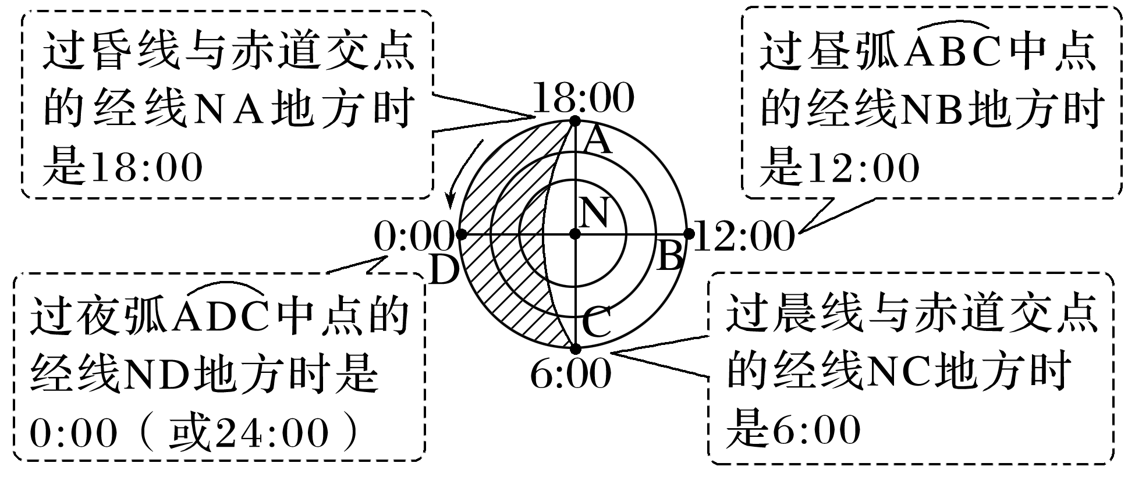
③确定日期
晨昏线与经线重合 | 二分日
晨昏线与南北极圈相切 | 二至日
北极及其附近极昼 | 太阳直射点位于北半球(3月21日前后至9月23日前后)
南极及其附近极昼 | 太阳直射点位于南半球(9月23日前后至次年3月21日前后)

④确定太阳直射点
 | 方法
纬度的确定 | 太阳直射点的纬度与切点(晨昏线与纬线)的纬度互余；太阳直射点的纬度＝晨昏线与地轴的夹角
经度的确定 | 昼半球的中央经线，即12：00所在经线的经度

2.水平运动物体的偏转
(1)与河流相关的判断
①在不考虑其他因素的前提下，在地转偏向力的作用下，河水偏向的一岸为侵蚀岸，另一岸为堆积岸。如下图所示(北半球)：
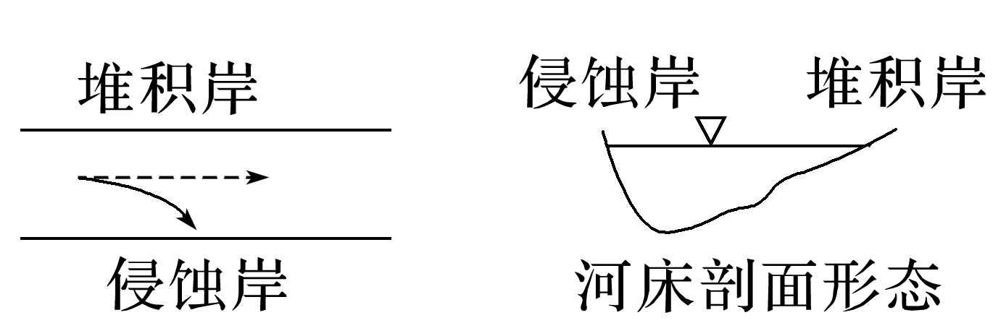
根据图示，河流侵蚀岸河床较陡，水域较深，因此侵蚀岸一侧往往成为河流主航道线所在地。由于堆积岸泥沙堆积较为严重，水域较浅，因此河岸码头一般都建于侵蚀岸一侧。
②考虑河道弯曲的情况下，河流凹岸为侵蚀岸，凸岸为堆积岸，如下图所示：
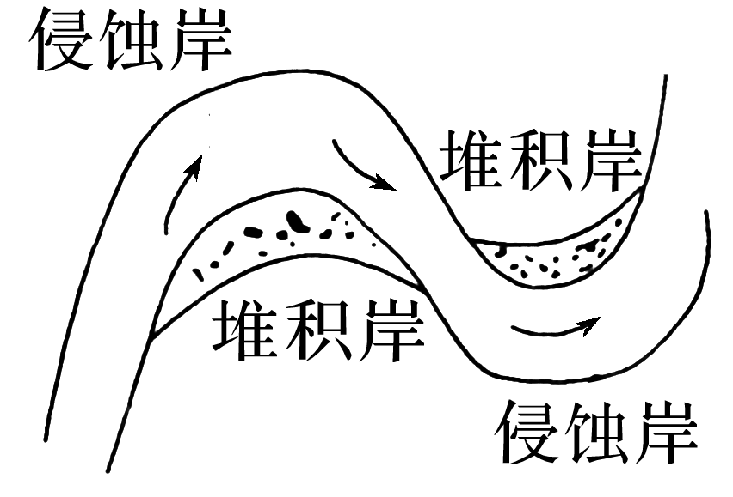
(2)与风向相关的判断
在等压线图中判断风向时，可以采用作图法，如下图所示(北半球)：
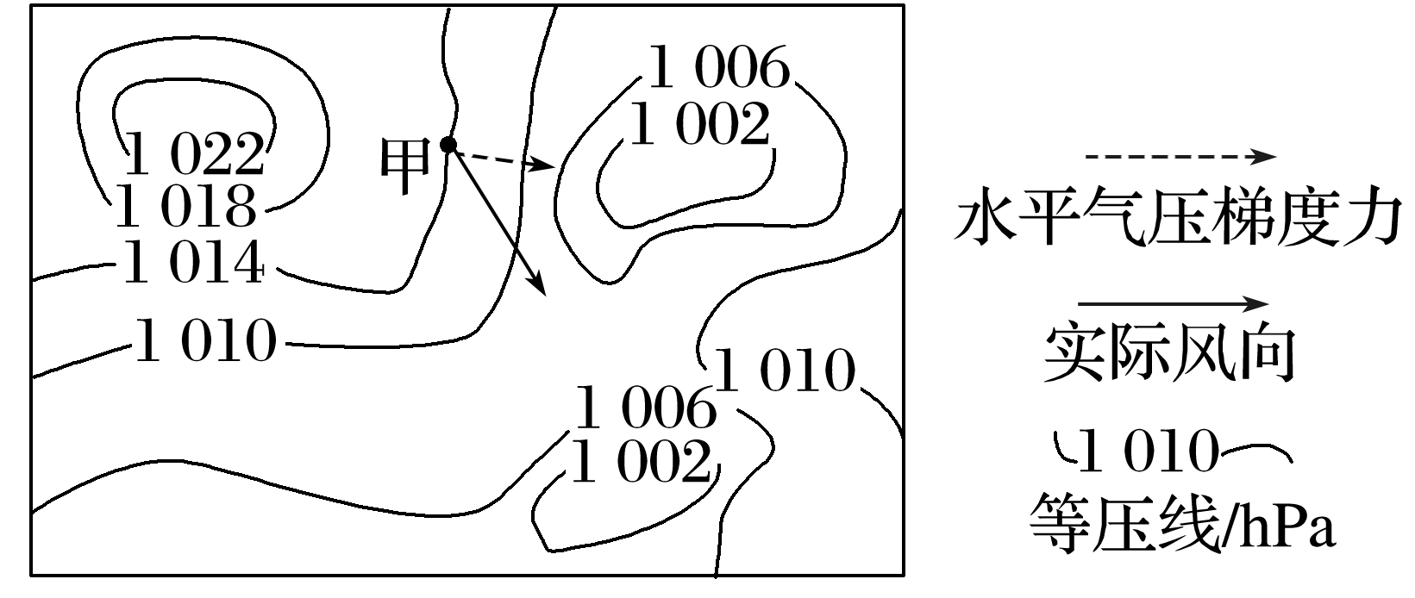
首先作水平气压梯度力(垂直于等压线，由高压指向低压)；然后根据北半球向右偏转，南半球向左偏转的规律，作大致呈30°～45°夹角的箭头，即为风向(甲地盛行西北风)。
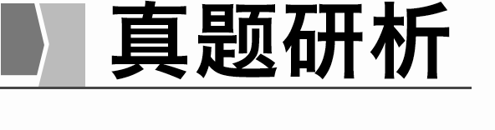
(海南地理)如图中的斜线示意晨昏线。甲地经度为15°E，假定西五区区时为6日0时20分。据此完成1～2题。
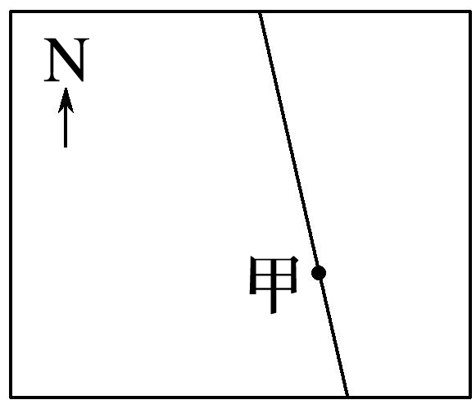
1．图中甲地时间为( )
A．5日5时20分 B．6日6时20分
C．6日5时20分 D．5日6时20分
2．当日下列城市白昼最长的是( )
A．悉尼 B．上海
C．雅加达 D．莫斯科
[关键信息点拨]
晨昏线是昼夜半球的分界线，晨线上的点地方时数值范围是0～12，昏线上的点地方时数
值范围是12～24，结合甲的时间可对图中晨昏线进行判读。
15°E是东一区的中央经线，位于西五区的东面且与西五区相差6小时，根据西五区的时
间可计算甲地的时间。
晨线向左倾斜，则越往北昼越长；昏线向左倾斜，则越往北昼越短。

答案 1.B 2.D
解析 第1题，甲地经度为15°E，位于东一区中央经线上，属于东一区，比西五区早6小时，西五区区时为6日0时20分，则甲地时间为6日6时20分。B正确。第2题，根据上题分析可知，图中斜线为晨线，根据晨线倾斜方向可知，太阳直射北半球，北半球昼长夜短，纬度越高，白昼越长，则莫斯科当日白昼最长。D正确。
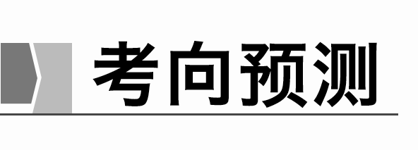
考向1 通过“晨昏线”考查“综合思维”
如图外圆为晨昏圈，中心点O为太阳直射点，N为北极点，A点的地理坐标为(66°34′N,60°W)。据此完成1～2题。
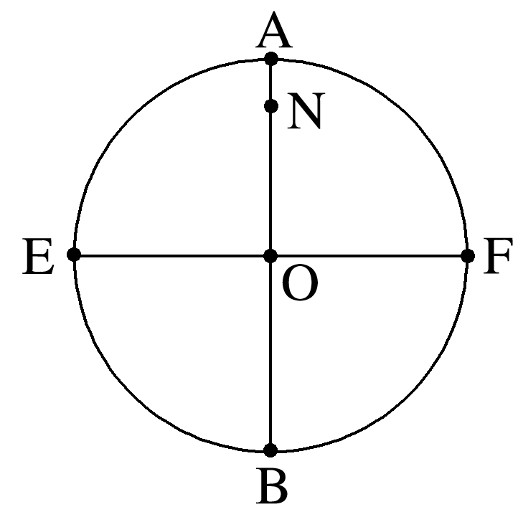
1．下列相关叙述，正确的是( )
A．E点和F点都在赤道上
B．E点和F点都在回归线上
C．O点此时昼夜平分
D.为昏线
2．此时北京时间可能是( )
A．6月22日0时 B．6月22日12时
C．12月22日0时 D．12月22日12时
答案 1.A 2.B
解析 第1题，读图可知，A点地理坐标为(66°34′N，60°W)，N为北极点，O为太阳直射点，图表示昼半球，则太阳直射北回归线、120°E经线。E点和F点是晨线、昏线的中点，所以都在赤道上，A对、B错。该日为夏至日，O点此时昼长达一年中最大值，C错。按地球自转方向可知，越过由夜入昼，则为晨线，D错，故选A。第2题，根据上题分析，此时太阳直射点为(23°26′N,120°E)，故北京时间为6月22日12时，B正确。
(2023·江苏徐州市期末)下图为某一平直河段的剖面，面对河流下游，左手方视为左岸，右手方视为右岸。读图完成3～4题。
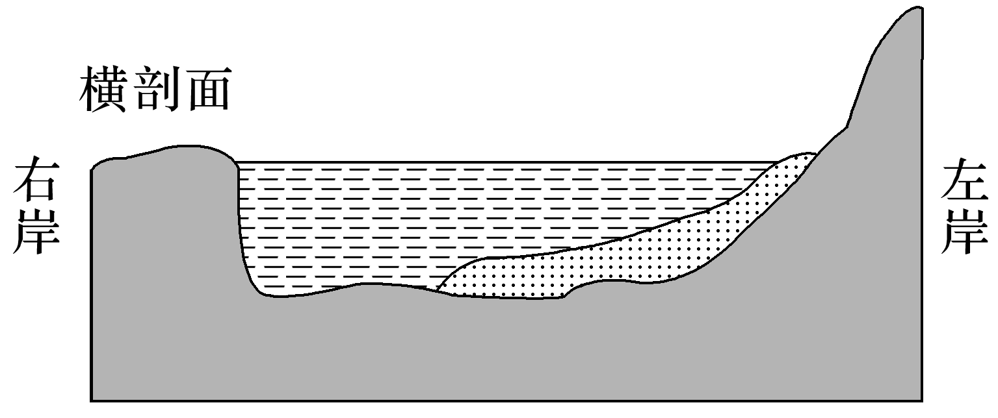
3．此河流位于( )
A．北半球 B．南半球
C．赤道上 D．回归线上
4．若此河流是一条自南向北流动的河流，它哪一岸的河堤需要特别加固( )
A．南岸 B．北岸 C．东岸 D．西岸
答案 3.A 4.C
解析 第3题，读图可知，该段河流顺着河水流动方向的右岸冲刷严重，左岸沉积明显，表明河水明显向右偏转，由此判断，该段河流位于北半球，故选A。第4题，由上题分析可知，该段河流位于北半球，右岸冲刷严重，若该段河流是一条自南向北流动的河流，则右岸为该段河流的东岸，东岸的河堤受到河水冲刷较严重，因此该段河流需要特别加固东岸河堤，故选C。

课时精练
(2023·湖南岳阳市期末)读“某日太阳光照图”(阴影部分表示夜半球)，完成1～2题。
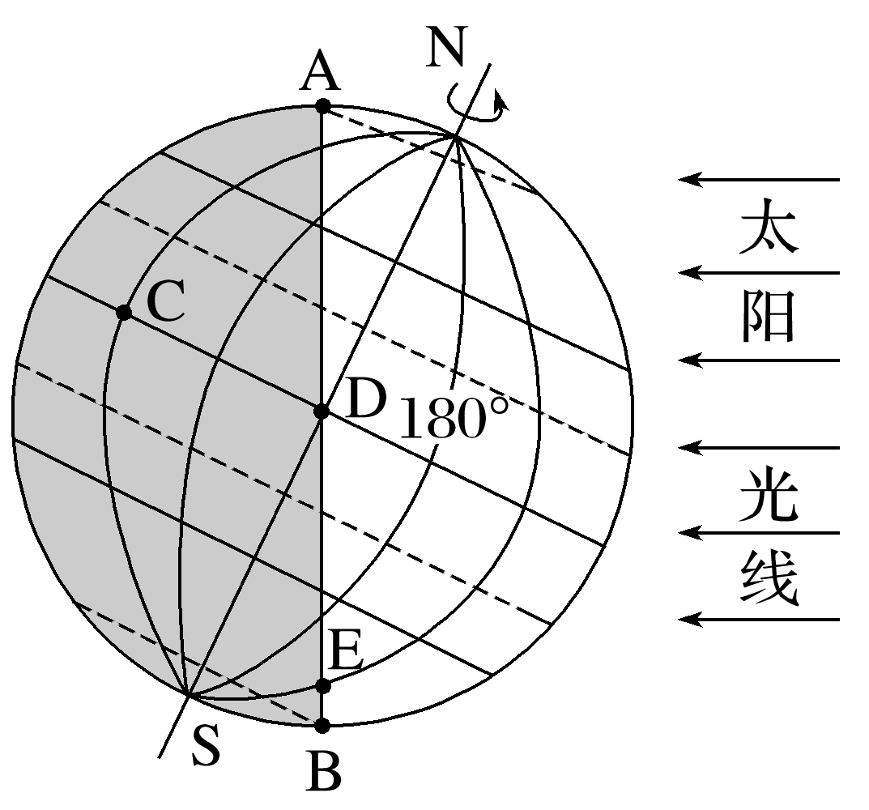
1．下列关于图中信息的说法，正确的是( )
A．B点日出为0时或24时
B．C点日落是22时
C．D和E两点的自转角速度和线速度都相同
D．下一刻D点将进入白昼
2．此时，地方时为0：00的经线是( )
A．120°E B．60°E C．20°W D．100°W
答案 1.D 2.B
解析 第1题，地球自西向东自转，顺着地球自转方向，可判断出下一刻D点将进入白昼，D正确。图中B点所在经线地方时为12时，且B点在晨线上，因此B点日出为12时，A错。图中C点位于赤道上，全年昼夜平分，日落时间为18时，B错。图中D点纬度比E点低，其自转线速度比E点大，两地自转角速度相同，C错。第2题，A点所在经线平分夜半球，其地方时为0：00，根据图中经度的分布状况可知，A点所在经线是60°E，故选B。
下图中斜线部分表示黑夜。读图完成3～4题。
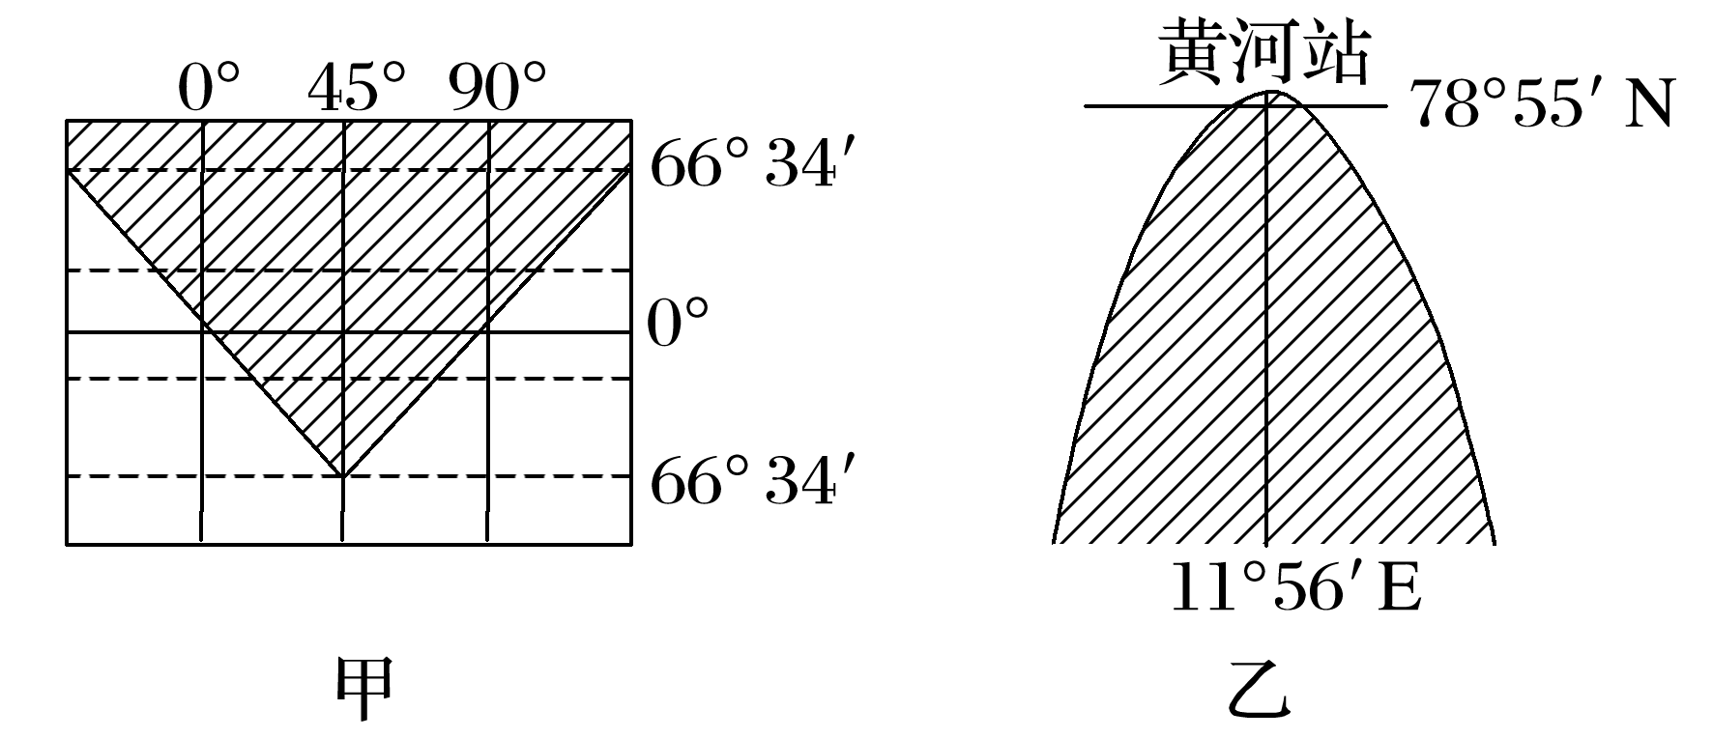
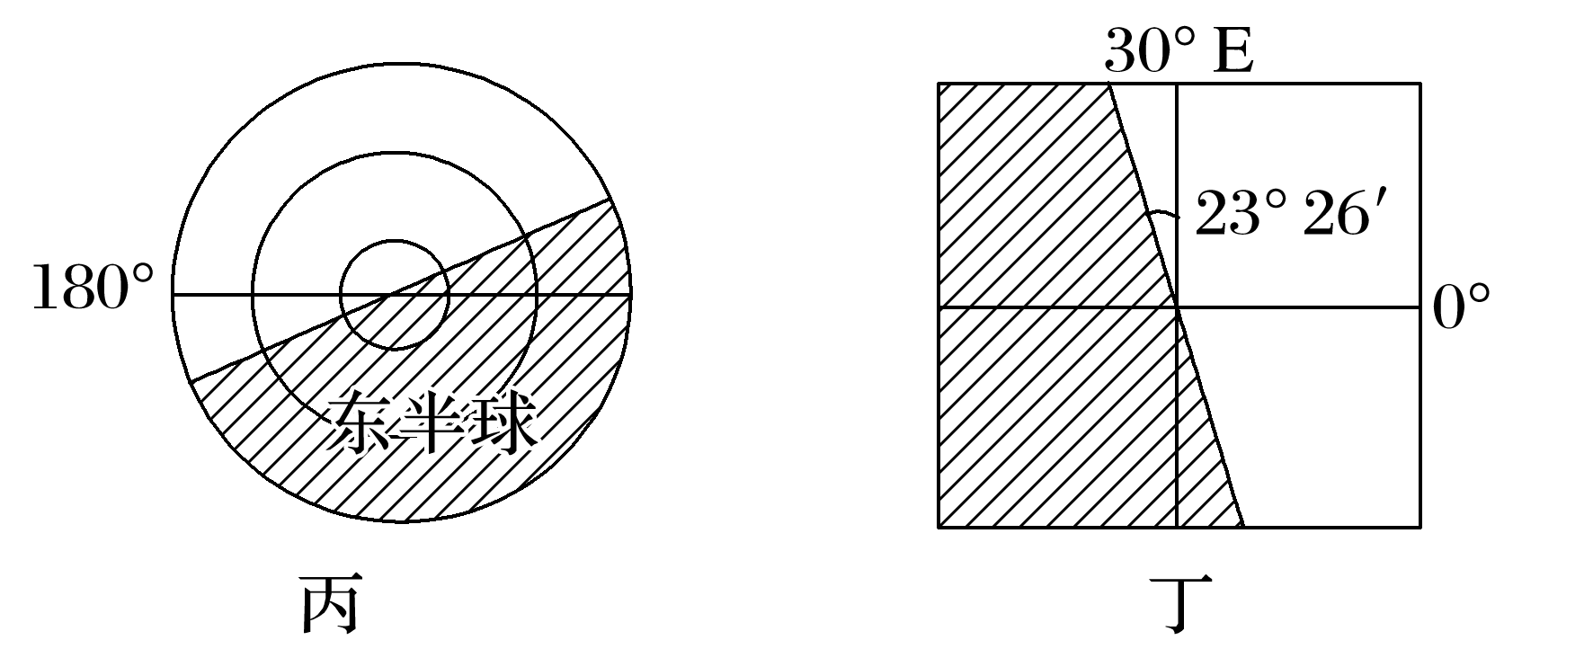
3．图中所示季节相同的是( )
A．甲、乙 B．甲、丁
C．乙、丁 D．丙、丁
4．四幅图中，北京的地方时最接近正午时刻的为( )
A．甲 B．乙 C．丙 D．丁
答案 3.C 4.D
解析 第3题，甲图南极圈及其以南地区出现了极昼现象，为北半球冬至日；乙图中北极点附近出现了极昼现象，为北半球的夏半年；丙图的晨昏线过极点，为春、秋分日；丁图中赤道以北昼长夜短，为北半球的夏半年；所以乙和丁的季节相同，故选C。第4题，北京的地方时接近正午时刻即116°E经线接近平分昼半球，甲、乙、丙、丁四幅图图示时刻对应的平分昼半球的经线依次为135°W、168°04′W、110°W、120°E，比较可知116°E与120°E最接近，故选D。
矶头是指矗立江边的基岩山体，峭壁悬崖，突出江中，三面临水，形如半岛。在长江中下游，散落着上百个自然或人工的矶头。河道的形态受矶头分布位置的影响，如果只有一岸出现矶头，常形成鹅头状分汊河段(如下图)。据此完成5～6题。
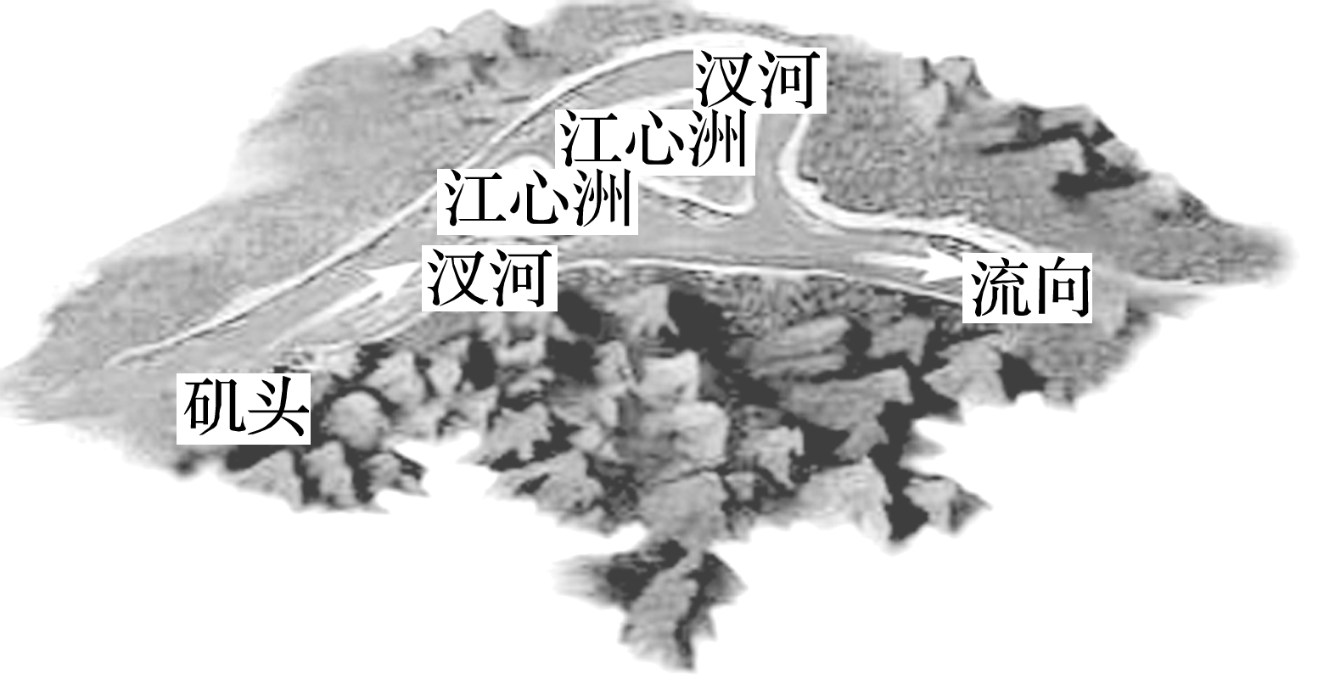
5．图中矶头的主要作用是( )
A．保护右岸河堤 B．使河床变窄
C．加剧左岸堆积 D．使河道变顺直
6．据统计，长江右岸的矶头明显多于左岸，其主要影响因素有( )
①两岸地质地貌 ②河流含沙量 ③地转偏向力 ④沿岸降水
A．①② B．①③ C．②④ D．③④
答案 5.A 6.B
解析 第5题，图中矶头分布在河流右岸，北半球河水向右偏，对右岸侵蚀作用较强，而图中的矶头是指右岸的基岩山体，岩石坚硬，不易被侵蚀，所以矶头可以保护右岸河堤，A正确；图中河流在矶头影响下，在左岸形成了分汊河段，使河床变宽，B错误；在左岸形成了凹岸，加剧了左岸的侵蚀，C错误；在左岸的侧蚀作用下，使河道变得弯曲，D错误。第6题，长江右岸的矶头明显多于左岸的原因是两岸地质地貌不同，右岸(南岸)多低山丘陵，基岩山体多，左岸(北岸)多冲积平原，地质松散，因此河流右岸多矶头。在水的流动的惯性离心力和地转偏向力的作用下，河曲发育，多个河曲之间的基岩山体河岸形成矶头，因此①③正确；河流含沙量和沿岸降水对矶头发育影响不大，②④错误。故选B。
地转偏向力只在物体相对于地面有运动时才产生，它只能改变水平运动物体运动的方向，不能改变物体运动的速率，下图表示四条不同的河流。读图，回答7～8题。
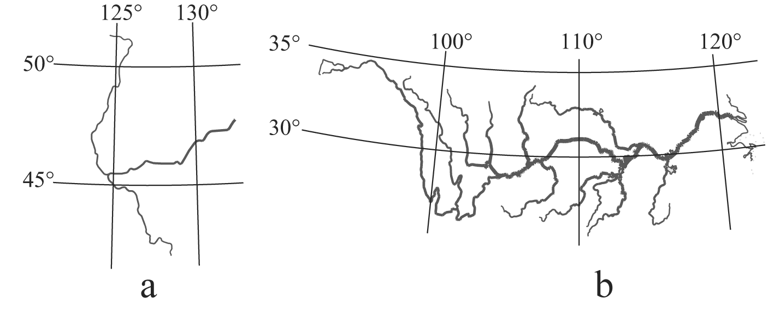
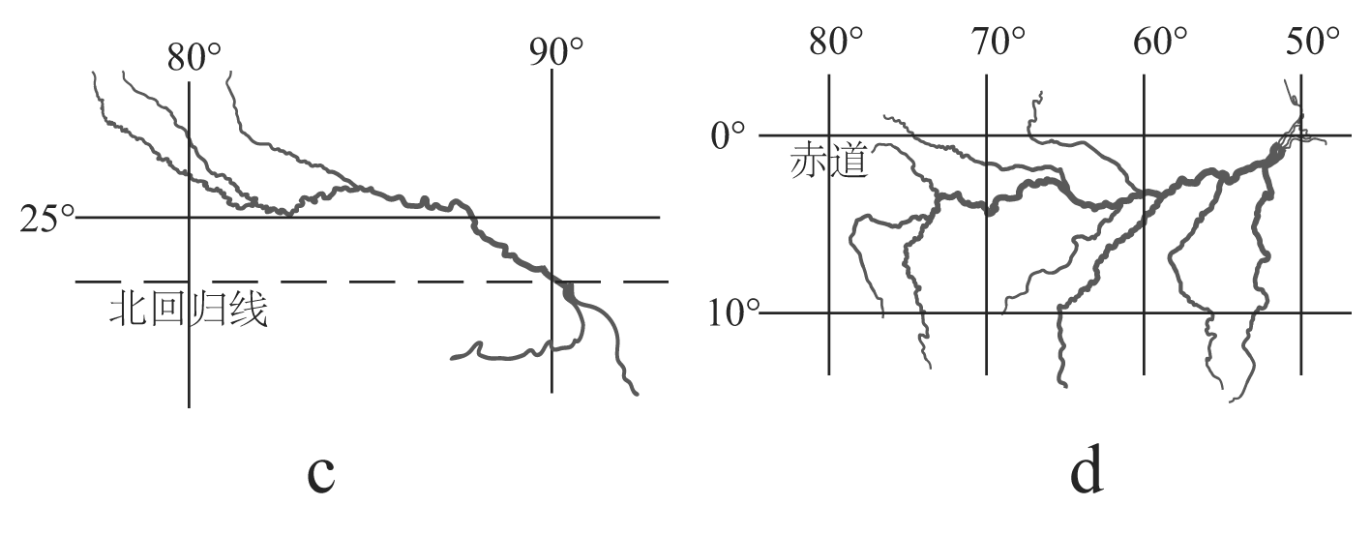
7．如果在图中的a、b、c、d四河中顺流放木排，假设水文、地质条件相同，木排向河流右岸偏移最严重的河流是( )
A．a B．b C．c D．d

8．在b河中逆水行船，仅从节省动力角度考虑，船的航线应选在( )
A．靠近河流中心航行
B．靠向逆水的右岸航行
C．航道最深处航行
D．靠向顺水的右岸航行
答案 7.A 8.B
解析 第7题，根据影响地转偏向力的因素分析，相同速度物体纬度越高，地转偏向力越大，北半球向右偏，图中a、b、c三条河流都位于北半球，a河流纬度最高，地转偏向力向右偏最明显，即是木排向河流右岸偏移最严重的河流，选A。第8题，图中b河位于北半球，河水受向右的地转偏向力作用，水流方向的右岸水流速度较快，左岸水流速度较慢，所以在b河中逆水行船，仅从节省动力角度考虑，船的航线应选在水流较慢的一侧，即顺水方向的左岸(逆水方向的右岸)，选B。
9．下图是“从极点上空看到的太阳光照图”(图中阴影部分表示黑夜)，完成下列问题。(22分)
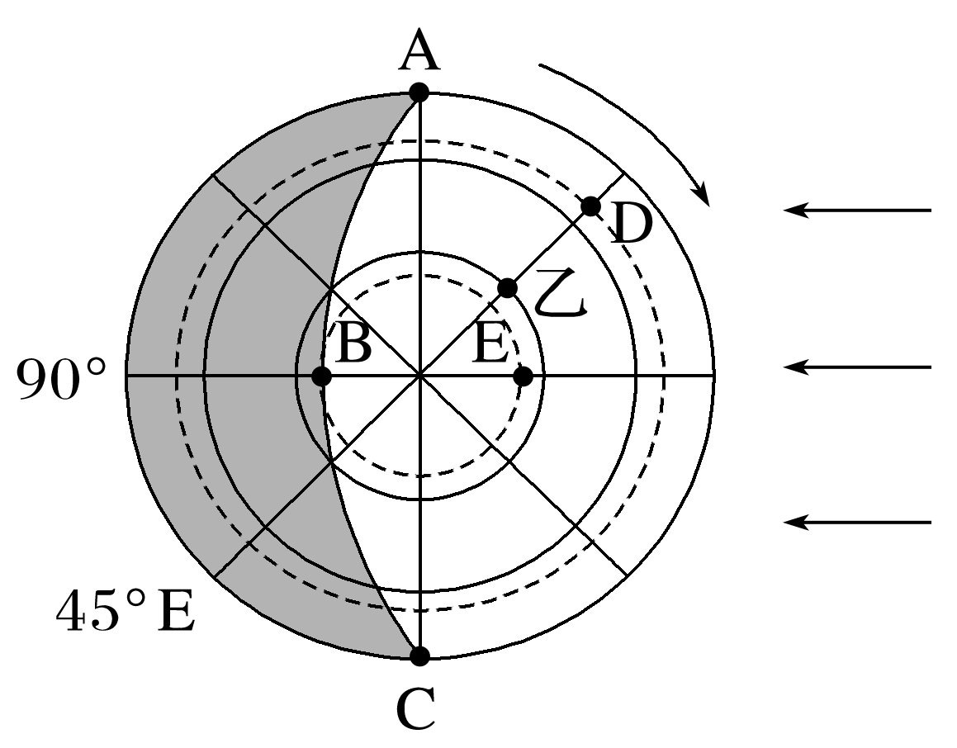
(1)写出图示所示日期并说明理由。(6分)
(2)图中晨线是__________________，昏线是__________________。(4分)
(3)此时B点的地方时为________时，乙点的日出时间是________时，乙地的昼长是________小时。(6分)
(4)A、D、E三点的自转线速度从大到小的排列顺序为________，有一发炮弹从D点射向乙点方向，炮弹将落在D、乙所在经线的________(填“东”或“西”)侧。(4分)
(5)此时太阳直射点的地理坐标是__________________________________________。(2分)
答案 (1)12月22日前后。 图中地球自转方向为顺时针，即可判断图示极圈为南极圈，南极圈及其以南地区出现极昼现象，则日期为12月22日前后。
(2)弧AB 弧BC
(3)0 3 18
(4)A>D>E 东
(5)(23°26′S,90°W)

